Муниципальное бюджетное дошкольное образовательное учреждение
«Центр развития ребенка – Детский сад №7 «Остов сокровищ»
Городского округа «город Якутск»

ПАСПОРТ
ФИЗКУЛЬТУРНОГО ЗАЛА
МБДОУ ЦРР – Д/С № 7
«ОСТРОВ СОКРОВИЩ»

Заведено: 26 августа 2014 г
Проверено: 15 сентябрь 2016 г.
Ответственный за кабинет:
Сивцева Виктория Вячеславовна

Общие сведения
Спортивный зал располагается в здании МБДОУ «ЦРР – Детский сад №7 «Остров сокровищ», предназначен для проведения образовательной деятельности и развлечений по физической культуре. Общая площадь составляет 180 кв.м. Ответственный: инструктор по физической культуре:_________________________

ИНСТРУКЦИЯ ПО ОХРАНЕ ТРУДА
при обучении детей основным видам движений в спортивном зале
Инструкция разработана на основе СанПиН 2.4.1.2660-10, и ИОТ-43-2002, которая устанавливает основные требования по технике безопасности при проведении занятий в спортивном зале и является обязательной для использования всеми сотрудниками ДОУ.
1. Общие требования безопасности
1.1. К занятиям физическими упражнениями допускаются дети прошедшие медицинский осмотр и не имеющие противопоказаний по состоянию здоровья.
1.2. Воспитанники должны соблюдать правила использования физкультурного оборудования, установленные режимы занятий и отдыха.
1.4. При проведении занятий физическими упражнениями возможно воздействие на воспитанников, следующих опасных факторов:
- травма при использовании неисправного, непрочно установленного и не закрепленного спортивного оборудования и инвентаря;
- травмы при нарушении правил использования спортивного оборудования и инвентаря;
- нарушение остроты зрения при недостаточном освещении спортивного зала;
- травмы при падении детей во время проведения подвижных игр и упражнений;
- получение повреждений и заболеваний в случае перетаскивания воспитанниками тяжелого спортивного оборудования;
- поражение электрическим током при использовании неисправных электрических звуковоспроизводящих музыкальных аппаратов.
- травмы при неправильном определении оптимального объема физической нагрузки, а также при нарушениях установленных режимов занятий и отдыха.
Для реализации индивидуально-дифференцированного подхода следует распределить детей на две подгруппы, учитывая три основных критерия: состояние здоровья, уровень физической подготовленности, уровень двигательной активности. Первую подгруппу составляют практически здоровые дети, имеющие средний и высокий уровень двигательной активности и хорошую физическую подготовленность. Во вторую подгруппу включают детей второй и третьей групп здоровья и с низким уровнем двигательной активности и слабой физической подготовленности.
1.5. Занятия в спортивном зале необходимо проводить в спортивной одежде и спортивной обуви с нескользкой подошвой.
1.6. Во время занятий воспитанники должны соблюдать правила ношения спортивной одежды и спортивной обуви, правила личной гигиены.
1.7. В спортивном зале должен быть вывешен комнатный термометр для контроля температурного режима.
1.8. Спортивный зал должен быть оснащен аптечкой, укомплектованной необходимыми медикаментами и перевязочными средствами для оказания первой помощи при травмах.
1.9. Руководитель физического воспитания, воспитатель и воспитанники должны соблюдать правила пожарной безопасности, знать места расположения первичных средств пожаротушения. Спортивный зал должен быть оснащен огнетушителем, автоматической системой пожаротушения и приточно-вытяжной вентиляцией.
1.10. Спортивное оборудование должно быть обеспечено инструкцией по безопасности проведения занятий.
1.11. О каждом несчастном случае с воспитанниками воспитатель или руководитель физического воспитания или очевидец несчастного случая обязан немедленно сообщить администрации и принять меры по оказанию первой помощи пострадавшему.
1.12. Лица, допустившие невыполнение или нарушение инструкции по охране труда, привлекаются к дисциплинарной ответственности в соответствии с правилами внутреннего трудового распорядка и при необходимости, подвергаются внеочередной проверке знаний норм и правил охраны труда.
2. Требования безопасности перед началом образовательной деятельности по физической культуре
2.1. Включить полностью освещение и убедиться в исправной работе светильников. Наименьшая освещенность должна быть: не менее 200 лк (13 вт/кв.м.) при люминесцентных лампах не менее 100 лк (32 вт/кв.м.) при лампах накаливания.
2.2. Тщательно проверить санитарное состояние спортивного зала.
2.3. Перед занятием проветрить спортивный зал, открыв окна или фрамуги и двери. Окна в открытом положении фиксировать крючками, а фрамуги должны иметь ограничители. Проветривание закончить за 30 мин. до прихода детей.
2.4. Проверить исправность и надежность установки спортивного оборудования и инвентаря.
2.5. При использовании на занятиях электрических звуковоспроизводящих музыкальных аппаратов убедитесь в их исправности и целостности подводящих кабелей и электровилок.
2.6. Во избежание падения детей убедится в том, что ковры и дорожки надежно прикреплены к полу.
2.7. Спортивный инвентарь должен размещаться так, чтобы избежать его падений на воспитанников.
2.8. Протереть насухо спортивный инвентарь необходимый для данного занятия.
2.9. Провести целевой инструктаж воспитанников по безопасным приемам проведения занятий физическими упражнениями в физкультурном зале.
2.10. Надеть спортивную одежду и спортивную обувь с нескользкой подошвой.

3. Требования безопасности во время образовательной деятельности по физической культуре
3.1. Все занятия по обучению детей основным видам движений должны составляться согласно педагогическим принципам и по своему содержанию должны соответствовать возрастным особенностям занимающихся, их физической подготовленности, уровню здоровья.
3.2. Структура занятий должна соответствовать современным требованиям построения и проведения учебно-оздоровительных занятий по физической культуре для детей дошкольного возраста. За основу построения занятия принято деление его на три части: подготовительную, основную, заключительную. Наличие этих частей и расположение их только в этой последовательности обеспечивается биологическими закономерностями функционирования организма, определяющими его работоспособность и логикой развертывания учебно-воспитательного процесса в двигательной деятельности.
3.3. Не выполнять упражнения на неисправном оборудовании и с поломанным инвентарем.
3.4. Соблюдать дисциплину и порядок, следить за тем, чтобы дети выполняли все указания руководителя по физическому воспитанию или воспитателя.
3.5. Начинать выполнение упражнений и заканчивать их только по команде воспитателя или руководителя физическим воспитанием.
3.6. Не разрешать детям самовольно покидать место проведения занятия.
3.7. Не оставлять детей одних в спортивном зале.
3.8. Во время занятия выбирать место так, чтобы все дети были видны.
3.9. При ходьбе и беге в колонне по одному соблюдать дистанцию в два шага.
3.10. Убрать с дороги все предметы мешающие идти, бежать.
3.11. При выполнении упражнений потоком соблюдать достаточный интервал между детьми, чтобы не было столкновений.
3.12. При групповом старте на короткие дистанции бежать только по своей дорожке.
3.13. Во избежание столкновений у детей младшей, средней группы исключить при беге резко «стопорящую» остановку.
3.14. При выполнении прыжков и соскоков со спортивных снарядов приземляться мягко, пружинисто приседая. В местах соскоков со снарядов положить гимнастические маты так, чтобы их поверхность была ровной.
3.15. Прыгать только в спортивной обуви.
3.16. страховать ребенка вместе приземления.
3.17. Веревку для прыжков в высоту не привязывать к стойкам, а класть на штырьки в стойках.
3.18. При прыжках в длину с места, с продвижением вперед на одной, двух ногах давать указание прыгать «мягко», «тихо» на носках.
3.19. Не разрешать детям спрыгивать с большой высоты.
3.20. При выполнении упражнений по метанию посмотреть, нет ли детей в секторе метания.
3.21. Упражнения по метанию выполнять только по сигналу воспитателя или руководителя по физическому воспитанию.
3.22. Не оставлять без присмотра спортивный инвентарь.
3.23. Не стоять справа от метающего, не находиться в зоне броска, не ходить за снарядами для метания без разрешения руководителя по физическому воспитанию или воспитателя.
3.24. Не подавать снаряд для метания друг другу броском.
3.25. При выполнении упражнений в равновесии, на гимнастической скамейке, напомнить детям правила поведения на спортивном снаряде (не толкаться, не подгонять друг друга, не обгонять, если теряешь равновесие, не держись за товарища, а сойди со снаряда).
3.26. В место спрыгивания ребенка постелить мат. Страховать ребенка при необходимости, продвигаясь вдоль скамейки.
3.27. Чтобы не получить челюстно-лицевую травму, при ползании по гимнастической скамейке следить за постановкой рук (обхватить ее с боку так, чтобы большой палец был сверху, а остальные пальцы под скамейкой). Правильно принимать и.п. (сначала поставить руки на скамейку, затем ноги) и сходить со снаряда после выполнения упражнений (сначала поставить ноги на пол, затем выпрямиться).
3.28. При лазании по шведской стенке обязательно страховать детей от падения, не разрешать им самостоятельно подниматься на высоту.
3.29. При лазании не провисать, не висеть на одной руке, лазать не пропуская реек, не спрыгивать с высоты, руки отпускать тогда, когда обе ноги будут стоять на полу.
3.30. Вдоль шведской стенки расстелить маты, встать справа от ребенка, оказывая помощь при необходимости, следить за правильным хватом рук, постановкой стопы на рейку.
3.31. Обучить детей старшего дошкольного возраста страховке.
3.32. При лазании по веревочной лестнице см. выше п. 3.28, 3.29, 3.30.
3.33. Если у ребенка запутались ноги в веревочной лестнице, у него устали руки, он должен немедленно сказать об этом руководителю по физическому воспитанию или воспитателю.
3.34. При работе с гимнастическими палками соблюдать дистанцию при выполнении упражнений, палками не драться, не махать, держать их в двух руках внизу или на плече как «ружье» (палку поставить на ладонь правой руки опущенной вниз, левой рукой прижать к правому плечу) при объяснении задания или перестроения.
4. Требования безопасности в аварийных ситуациях в ходе образовательной деятельности по физической культуре
4.1. При возникновении неисправности в работе спортивного оборудования или его поломке, прекратить занятие. Упражнение продолжать только после устранения неисправности.
4.2. При получении воспитанником травмы немедленно сообщить об этом руководителю учреждения, оказать первую помощь пострадавшему. При необходимости отправить его в ближайшее лечебное учреждение.
4.3. При плохом самочувствии прекратить занятие и сообщить об этом воспитателю группы.
4.4. При возникновении пожара немедленно эвакуировать воспитанников из спортивного зала, сообщить о пожаре в ближайшую пожарную часть и приступить к тушению пожара с помощью первичных средств пожаротушения.
5. Требования безопасности по окончании образовательной деятельности по физической культуре
5.1. Снять спортивную одежду, обувь и тщательно вымыть лицо и руки с мылом.
5.2. Привести в исходное положение все физкультурное оборудование, проверить его исправность.
5.3. Проветрить спортивный зал и по возможности провести влажную уборку.
5.4. Проверить противопожарное состояние спортивного зала: выключить свет и электрические звуковоспроизводящие аппараты.

режим работы спортивного зала
8.10-8.30 | Утренняя гимнастика
9.00-16.00 | Образовательная  деятельность
16.30-17.00 | Индивидуальная  работа с детьми
12.00-12.30 | Уборка и проветривание спортивного зала

Документация спортивного зала
- Общие правила техники безопасности, пожарной безопасности;
- Акт проверки подготовленности спортивного зала к осуществлению образовательной деятельности;
- Календарное планирование непосредственно образовательной деятельности по физической культуре;
- Перспективно-тематическое планирование непосредственно образовательной деятельности по физической культуре;
- Табель учета посещаемости воспитанников.
Перечень оборудования спортивного зала
№  п/п | Мебель | Количество (штук)
1. | Тумба 85*75 см | 1
2. | Шкафы для спорт/инвентаря | 8
3. | Спортивный уголок | 1
4. | Стеллажи | 2
5. | Облучатель – бактерицидный | 2
6.

№  п/п | Учебно –спортивный материал | Количество (штук)
1. | Скакалка средняя | 28
2. | Обруч большой 0.89 мм | 10
3. | Обруч средний 0.54 мм | 17
4. | Обруч плоский 0.54 мм | 12
5. | Обруч 0.89 мм | 5
6. | Деревянные контейнеры 1.23*44 см | 4
7. | Дуги 74*60 см | 3
8. | Дуги 53*43 см | 2
9. | Скамейка 2.40*22 см | 5
10. | Скамейка 1.45*23 см | 6
11. | Стол тенистый | 1
12. | Стенка гимнастическая деревянная 2.8*80 см  Диаметр рейки 30 мм, расстояние между рейками 150 мм | 3
13. | Стенка гимнастическая деревянная 1.5*65 см  Диаметр рейки 30 мм, расстояние между рейками 240 мм | 5
14. | Мишень навесная 50*50 см | 2
15. | Мат большой 2*1.25 см | 10
16. | Мат малый 1.55*50 см | 1
17. | Маты фигурные | 11
18. | Тренажер «Беговая дорожка» | 2
19. | Тренажер «Бегущий по волнам» | 1
20. | Тренажер «Велотренажер» | 2
21. | Тренажер «Гребной» | 1
22. | Тренажер «Наездник» | 1
23. | Тренажер «Силовой» | 1
24. | Батут | 2
25. | Бревно гимнастическое напольное 3.0*10 см высота 20 см | 2
26. | Лестница деревянная 2.3*4.5 см, диаметр перекладины 30 мм, расстояние между перекладинами 20 см | 1
27. | Лыжи малые | 4
28. | Корзина для спортивного оборудования | 5
29. | Кегли | 114
30. | Кольцеброс | 7
31. | Конусы | 10
32. | Контейнер для флажков | 1
33. | Кольцо плоские диаметр 340 мм | 22
34. | Кольцо плоские диаметр 250 мм | 13
35. | Кольцо плоские диаметр 200 мм | 6
36. | Сенсорная тропа 160*40 см | 1
37. | Дорожка массажная 145*30 см | 1
38. | Матрасы для фитнеса | 2
39. | Твистер | 1
40. | Гиря 0.5 кг | 27
41. | Гантели детские | 40
42. | Мешочек с грузом малый 150-200 г | 30
43. | Мешочек с грузом большой 400 г | 28
44. | Мяч волейбольный | 1
45. | Мячи для тенниса | 11
46. | Мячи гимнастические с ручками, рожками, куличиками | 13
47. | Мячи резиновые диаметр 200 мм | 28
48. | Мячи баскетбольные диаметр 210 мм | 4
49. | Мяч футбольный диаметр 200 мм | 1
50. | Мячи – мини баскетбольные диаметр 180 мм | 15
51. | Мячи утяжеленные 1 кг | 10
52. | Мячи утяжеленные 0.5 кг | 20
53. | Мячи средние диаметр 100-120 мм | 44
54. | Мячи малые диаметр 60-80 мм | 30
55. | Массажеры разные: (колючие, для рук, для ног) | 53
56. | Клюшки хоккейные | 2
57. | Диск «Здоровья» | 5
58. | Насос | 2
59. | Сетка волейбольная | 1
60. | Громкоговоритель | 1
61. | Стенд для счета | 1
62. | Ракетка для боль/тенниса | 1
63. | Ракетка для мал/тенниса | 4
64. | Палки гимнастическая длина 71 см | 19
65. | Палки гимнастическая длина 80 см | 6
66. | Палки гимнастическая длина 95 см | 16
67. | Палки гимнастическая длина 120 см | 4
68.
69.
70.

№ п/п | Учебно-методические пособия | Количество (штук)
1. | Дидактические карточки для ознакомления с окружающим миром «Азбука здоровья» | 1
2. | Игровой дидактический материал «Малыш - крепыши» часть 1-2 | 2
3. | Спортивный инвентарь карточки | 1
4. | Альбом «Валеология или здоровый малыш» (зубы, зрения, слух) | 1
5. | Демонстрационный материал: Спортивный инвентарь | 1
6. | Беседа по картинке | 1
7. | Правильная осанка карточки | 1
8. | Наглядно – дидактическое пособие рассказы по картинкам «Защитники отечества» | 1
9. | Наглядно – дидактическое пособие рассказы по картинкам «Великая отечественная война» | 1
№ п/п | Библиотечно-информационные ресурсы |  | Количество (штук)
1. | От рождения до школы. Примерная основанная общеобразовательная программа дошкольного образования. |  | 1
2. | «Тосхол», как базовая программа дошкольного образования, предусматривает уровень развития ребенка. |  | 1
3. | Хухлаева Д.В. Методика физического воспитания в дошкольных учреждениях. 1984 г. |  | 1
4. | Спутник руководителя физического воспитания дошкольного учреждения: методическое пособие для руководителей физического воспитания дошкольных учреждений. 2005 г. |  | 1
5. | Программно- нормативные документы по физическому воспитанию для дошкольных образовательных учреждений. 2002 г. |  | 1
6. | Мелехина Н.А., Колмыкова Л.А. Нетрадиционные подходы к физическому воспитанию детей в ДОУ. 2012 г. |  | 1
7. | Покровский Е. А. Игры на развитие ловкости. Коллекция русских детских игр. 2010 г. |  | 1
8. | Пензулаева Л.И. Оздоровительная гимнастика для детей 3-7 лет. 2010 |  | 1
9. | Профилактика плоскостопия и нарушений осанки в ДОУ .2013 г. |  | 1
10. | Федоров А.С. Народные игры и забавы саха. 2011 г. |  | 1
11. | Степаненкова Э.Я. Сборник подвижных игр. Пособие для педагогов дошкольных учреждений. 2011 г. |  | 2
12. | План –конспекты НОД с детьми 2-7 лет в ДОУ образовательная область «Физическая культура» практическое пособие для педагогов, старших воспитателей, инструкторов по физической культуре ДОУ. 2013 г. |  | 1
13. | Пензулаева Л.И. «Физкультурные занятия в детском саду» 3-7 лет. 2010 г. |  | 1
14. | Луконина Н.Н.,Чадова Л.Е. «Физкультурные праздники в детском саду» сборник сценариев 2003г. |  | 1
15. | Аверина,И.Е. « Физкультурные минутки в детском саду» практическое пособие 2009 г. |  | 1
16. | Харченко Т.Е. утренняя гимнастика в детском саду. Упражнения для детей 5-7 лет. Пособие 2007 г. |  | 1
17. | Физкультурно – оздоровительная работа с детьми 3-4,4-5,5-6 лет в ДОУ. Практическое пособие для старших воспитателей и педагогов ДОУ 2012 |  | 3
18. | Мелехина Н.А., Колмыкова Л.А Нетрадиционные подходы к физическому воспитателей и педагогов ДОУ. Пособие 2012 г. |  | 1

№ п/п | ТСО | Количество (штук)
1. | Проигрыватель | 1
2. | Экран | 1
3.

№ п/п | Атрибуты, наглядный материал для игр | Количество (штук)
1. | Веревки разноцветные | 10
2. | Пилотки | 5
3. | Береты военные | 7

Пространственная зона для различных видов для различных видов двигательной деятельности детей

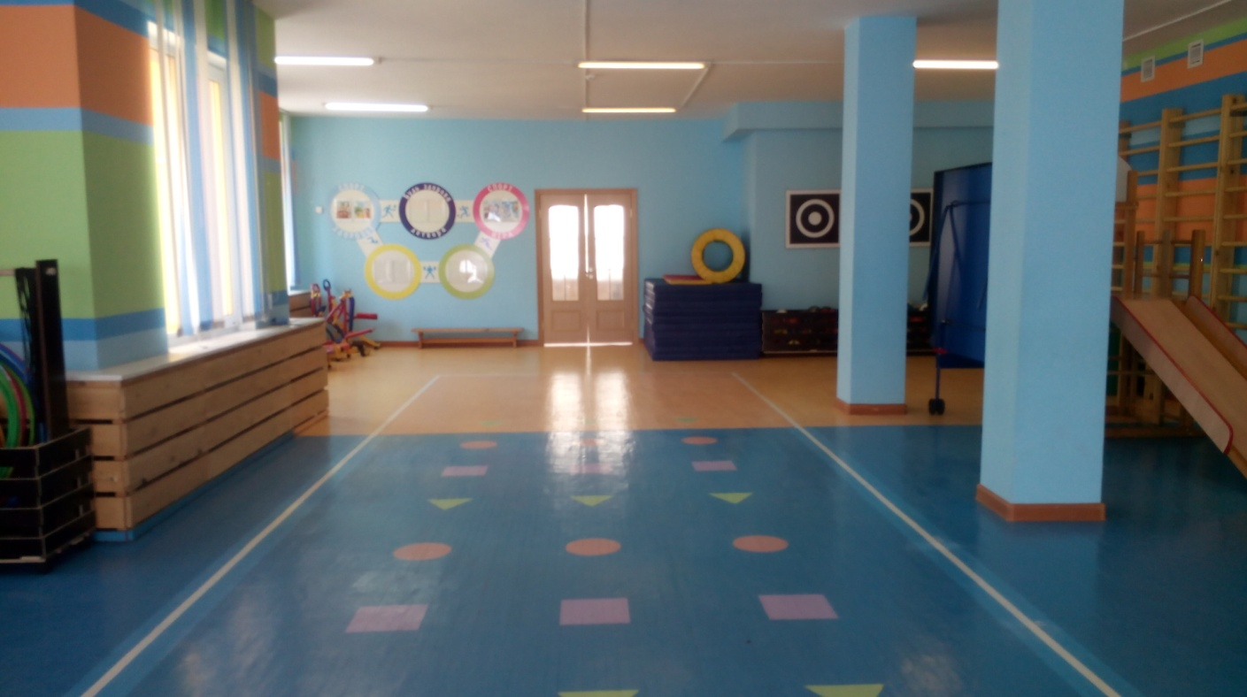

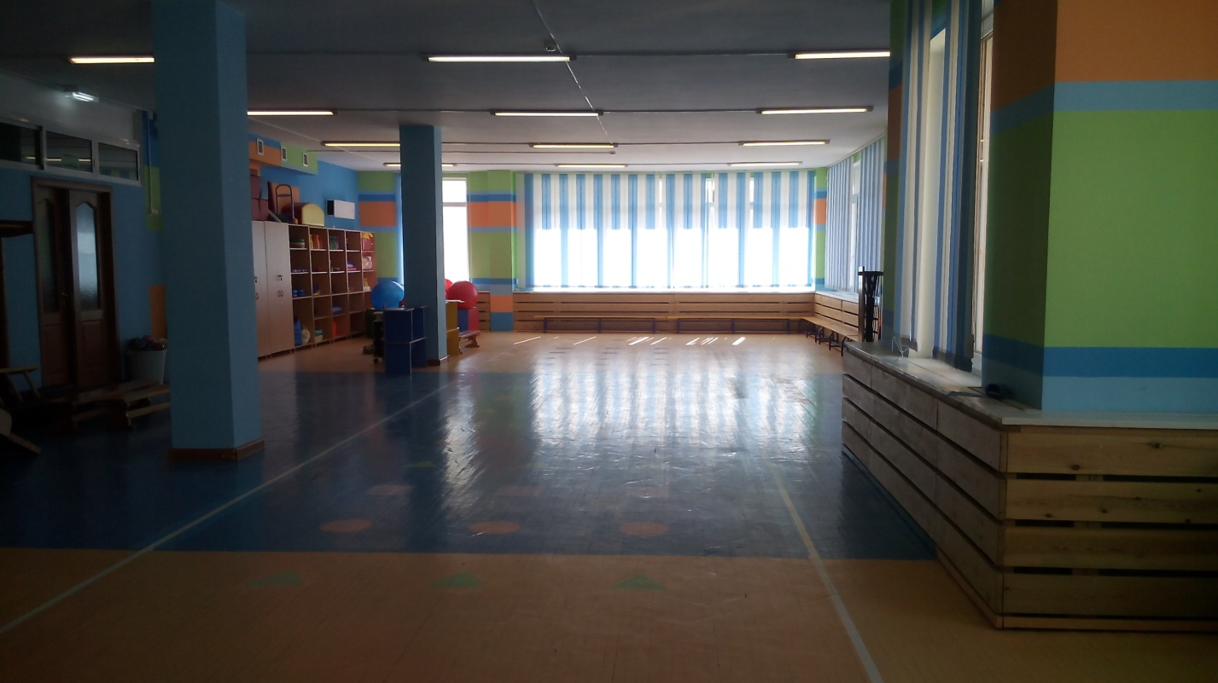

Тренажерная зона

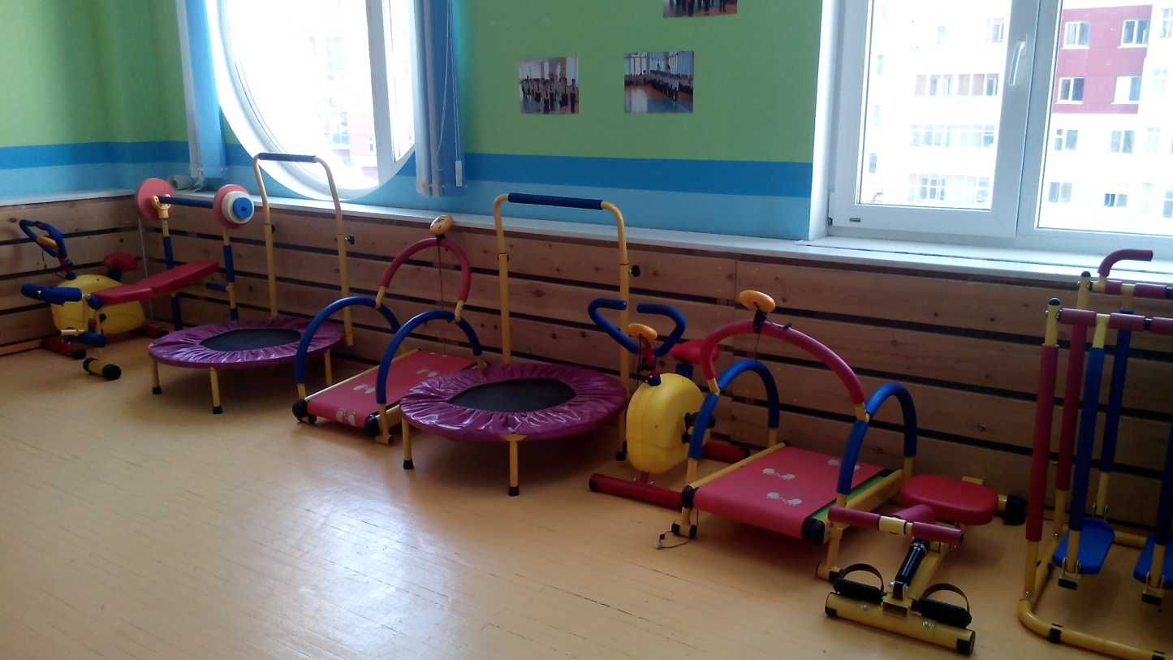

- В тренажерной зоне размещены:
- Сухой бассейн, горка для спуска
- Батут
- Гантели
- Детские тренажеры:
«Беговая дорожка»
«Бегущий по волнам»
«Велотренажер»
«Гребной»
«Наездник»
«Силовой»

Шведская стенка

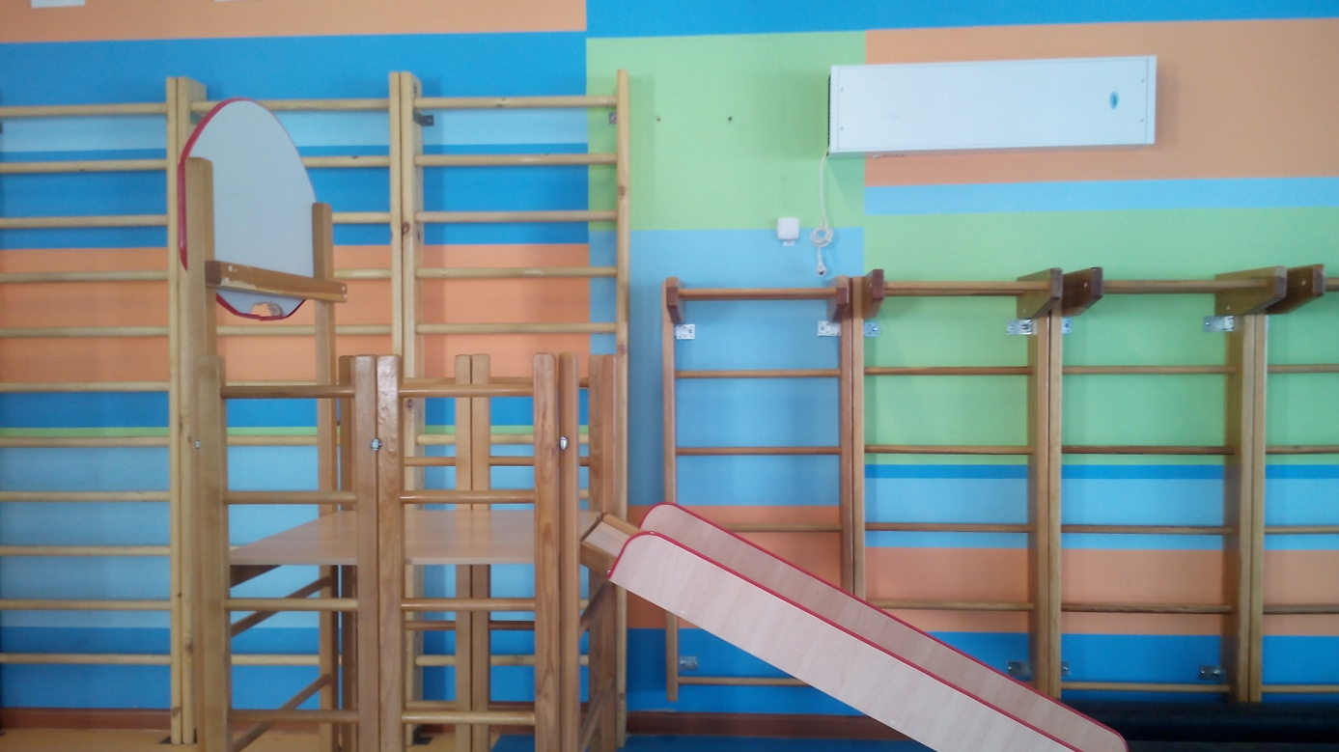

Стеллаж для спортивного оборудования

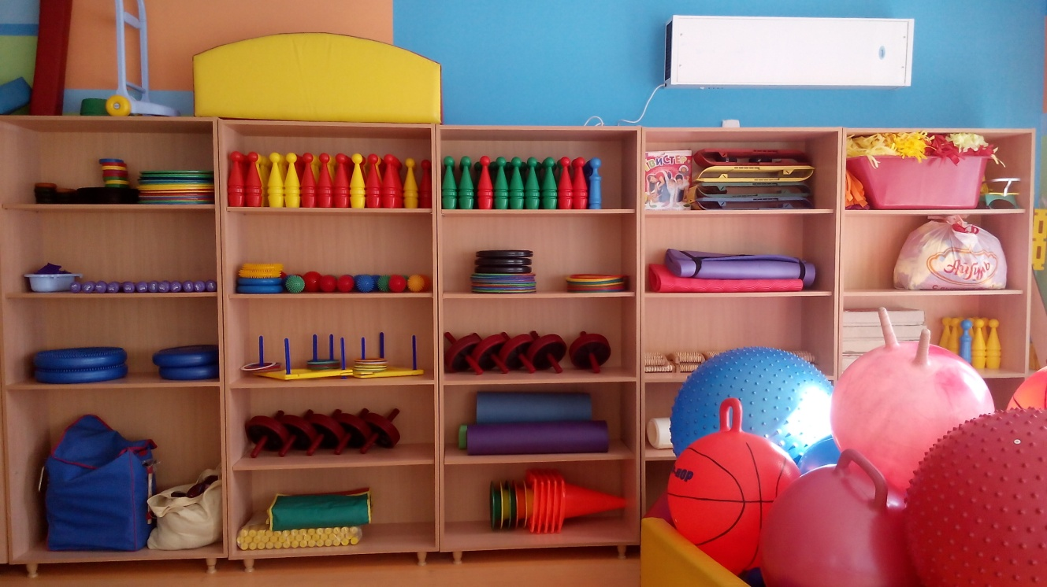

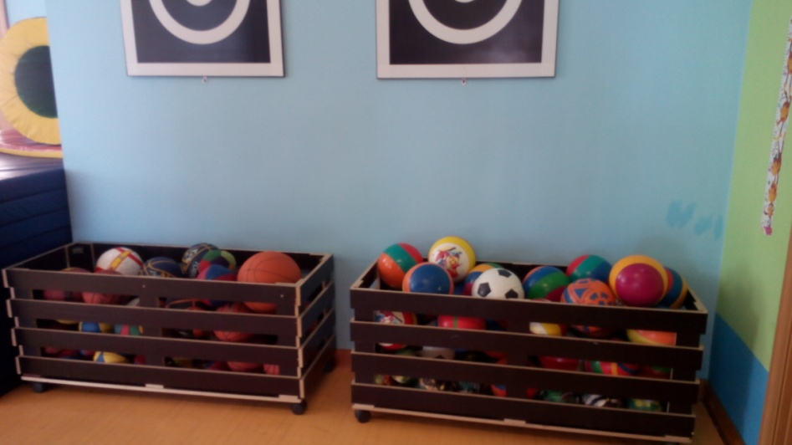
- Мячи:
Мячи – мини баскетбольные диаметр 180 мм
Мячи утяжеленные 1 кг
Мячи утяжеленные 0.5 кг
Мячи средние диаметр 100-120 мм
Мячи малые диаметр 60-80 мм

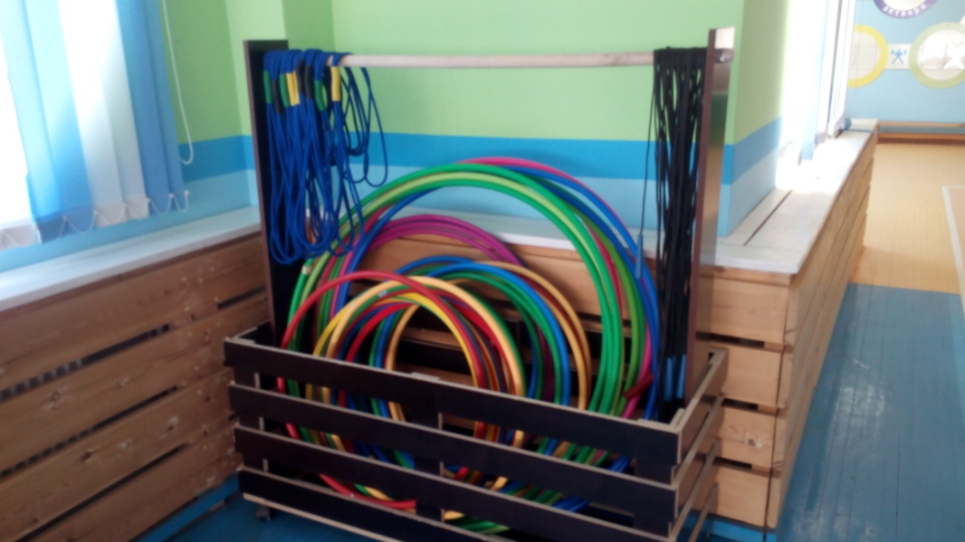

- Обручи:
Обруч большой 0.89 мм
Обруч средний 0.54 мм
Обруч плоский 0.54 мм
Обруч 0.89 мм

